广丰中学2013届高三补习班第一次阶段性考试生物试题
一、选择题（共25小题，每小题2分，共50分）
1、从生物圈到细胞，生命系统各自具有特定的组成、结构和功能。下列叙述不正确的是( )
A．各层次的生命系统均高度有序，且通过自我调控来维持生命活动的有序性
B．病毒不属于生命系统的任何层次，其呼吸类型包括有氧呼吸和无氧呼吸
C．群落是某一区域所有种群的总和，与环境共同构成生态系统
D．“三倍体”是从个体层次对体细胞染色体数量特征的描述
2、观察细胞中染色体行为并计数时，使用光学显微镜的正确方法是( )。
A．低倍镜对焦，将观察目标移至视野中央，转用高倍镜并增加进光量，调焦观察
B．低倍镜对焦，将观察目标移至视野中央，转用高倍镜并减少进光量，调焦观察
C．低倍镜对焦，转用高倍镜，将观察目标移至视野中央，减少进光量，调焦观察
D．低倍镜对焦，转用高倍镜，将观察目标移至视野中央，增加进光量，调焦观察
3、有关下图的叙述正确的是( )。
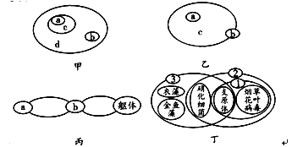
A．若图甲中a和b分别代表乳酸菌和蓝藻，则c可代表酵母菌
B．若图乙中的3个圆圈代表某一地域的3种生物生存的空间范围，则a和b之间没有竞争
C．图丙中5个圆圈示意血液循环，a和b表示的器官分别是心脏和肺
D．图丁是几种生物的分类图，①②③三类生物共同特征是都能发生基因突变
4、有关右图中蛋白质的叙述，正确的是（ ）
A、含有两条肽链 B、共有126个肽键
C、R基中共含17个氨基
D、形成该蛋白质时共失水125分子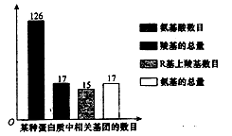
5、下列各组物质中，由相同种类元素组成的是（ ）
A、胆固醇、脂肪酸、脂肪酶
B、淀粉、半乳糖、糖原
C．氨基酸、核苷酸、丙酮酸 D、性激素、生长激素、胰岛素
6、如右图表示人体内氧元素随化合物代谢转移过程，下列分析合理的是（ ）
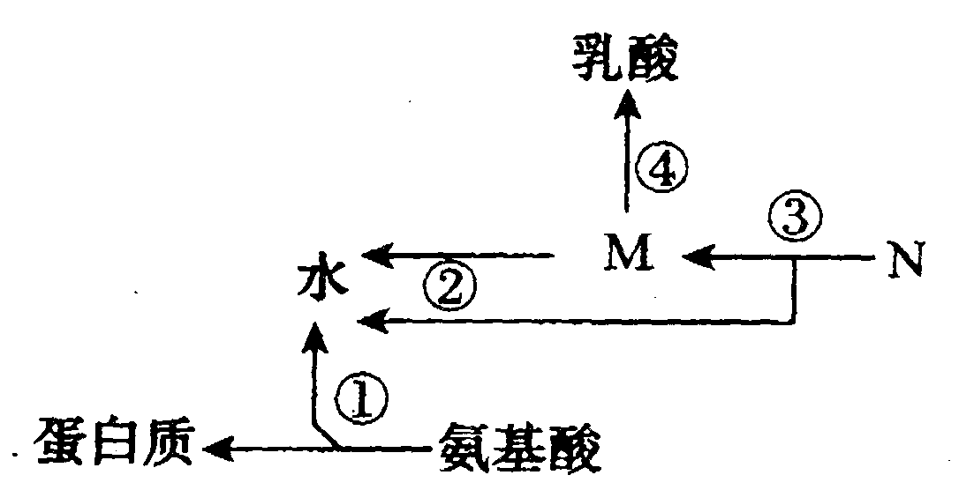
A、①过程发生在核糖体中，水中的H只来自—NH₂
B、在缺氧的情况下，③过程中不会发生脱氢反应
C、M物质是丙酮酸，④过程不会发生在线粒体中
D、在O₂充足的情况下，②③过程发生于线粒体中
7、以下关于细胞的叙述，不正确的有( )。
①细胞核、核糖体、线粒体和叶绿体中均能发生碱基互补配对 ②C、H、O、N、P是ATP、染色质、RNA、NADPH共有的化学元素 ③线粒体、核糖体、质粒、酶等结构或物质的组成中，一定不含有核糖的是酶 ④糖蛋白、抗体、RNA聚合酶、限制性内切酶都是具有识别作用的物质 ⑤构成蛋白质、核酸、淀粉等生物大分子的单体（基本单位）在排列顺序上都具有多样性 ⑥糖蛋白在癌细胞表面含量相对较少，而在脑组织等正常组织细胞的表面含量相对较多
A、一项 B．两项 C．四项 D．六项
8、下列有关生物的共同特征的叙述，正确的是( )。
A、酵母菌、乳酸菌都是细菌，且都能进行有丝分裂，遗传上都遵循孟德尔的遗传基本定律
B、酵母菌、乳酸菌、硝化细菌都不含叶绿素，且都是分解者，都能进行有氧呼吸
C、乳酸菌、硝化细菌、蓝藻都是原核生物，且都有细胞壁，体内含有DNA和RNA两类核酸分子
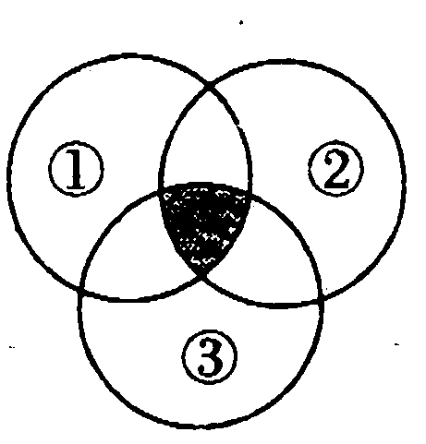
D、乳酸菌、硝化细菌都是异养生物，在电镜下可观察到核糖体附着在内质网上
9、仔细分析如右图，三个圆圈①②③分别表示含细胞壁、核糖体、中心体的细胞，那么阴影部分表示的细胞可能是 ( )
A、乳酸菌 B、小球藻
C、肝细胞 D、棉花叶肉细胞
10、下面是四位同学的实验操作方法或结果，其中不正确的是（ ）
A、成熟的番茄汁中含有丰富的果糖和葡萄糖，可用作还原糖的鉴定材料
B、利用健那绿这种活体染色剂，可以使细胞中的线粒体呈蓝绿色
C、用溴麝香草酚蓝试剂检验CO₂时的颜色反应是蓝色→绿色→黄色
D、叶绿体色素的提取和分离实验中，滤纸条上最宽的色素带呈蓝绿色
11、把蚕豆植株放在湿润的空气中光照一段时间后，取蚕豆叶下表皮制作临时装片，先在清水中观察，然后用0.3g／mL蔗糖溶液取代清水，继续观察，结果如下图所示。对此现象的推断最合理的是 ( )
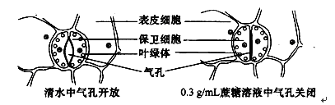
A、清水中的保卫细胞因失水导致气孔开放
B、蔗糖进入保卫细胞后，细胞吸水导致气孔关闭
C、清水中的保卫细胞很快出现质壁分离自动复原
D、蔗糖溶液中的保卫细胞因失水导致气孔关闭
12、有关造血干细胞中的物质及其运输的途径，可能存在的是 ( ）
A、吸收的葡萄糖：细胞膜→细胞质基质→线粒体
B、合成的细胞膜蛋白：高尔基体→核糖体→细胞膜
C、转录的mRNA：细胞核→细胞质基质→高尔基体
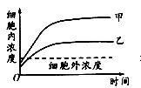D、合成的DNA聚合酶：核糖体→细胞质基质→细胞核
13、将某活组织放入适宜的完全营养液中，置于适宜的条件下培养。培养液中甲、乙两种离子的浓度保持相等且恒定，定期测得细胞中两种离子的含量，得到如右图所示曲线。据图判断下列说法正确的是（ ）
A、膜载体有限是细胞内离子浓度不能持续增加的原因之一
B、膜内外离子浓度差逐渐增大可导致细胞吸收离子的速率逐渐减小
C、该实验不能说明细胞对离子的吸收具有选择性
D、细胞内两种离子浓度的升高，相互抑制了离子的吸收
14、如图甲曲线a、b表示物质跨膜运输中两种方式，下列表述正确的是( )
A、脂溶性小分子物质不能通过方式a运输
B、与方式a有关的载体蛋白覆盖于细胞膜表面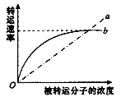
C、方式b的最大转运速率与载体蛋白数量有关
D、抑制细胞呼吸对方式a和b的转运速率均有影响
15、下列实验中，需保持细胞生理活性的有 ( )
①用高倍显微镜观察叶绿体和线粒体 ②观察口腔上皮细胞中DNA和RNA的分布 ③探究植物细胞的失水与吸水④体验制备细胞膜的方法
A、①② B、①③ C、③④ D、②④
16．如图表示细胞核结构模式图，下列有关叙述正确的是 ( )
A．①是由DNA和蛋白质组成的环状结构
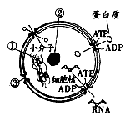B．②是产生核糖体、mRNA和蛋白质的场所
C．核膜由三层磷脂分子组成；蛋白质、RNA等生物大分子可以穿过核膜进出细胞核
D．核孔对物质的运输具有选择性
17．下列没有涉及到细胞间信息交流过程的是 ( )
A．花粉与柱头相结合
B．高等植物细胞间依靠胞间连丝相互交换某些物质
C．甲状腺细胞表面的糖蛋白结合垂体细胞分泌的促甲状腺激素
D．抗体与相应抗原结合
18、下图表示谷氨酸脱羧酶催化谷氨酸分解的过程中有关物质浓度随时间的变化曲线(1 mol谷氨酸分解为1 mol氨基丁酸和1 mol CO₂)。下列有关叙述不合理的是 ( )
A、曲线1肯定表示谷氨酸的浓度变化
B、曲线2表明，在该条件下谷氨酸在大约20 min时完全分解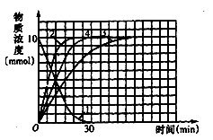
C、如果曲线2，3，4代表不同酶浓度下的酶促反应，则曲线2代表的酶浓度高于曲线3和曲线4代表的酶浓度。
D、如果曲线2，3，4表示不同温度下酶促反应曲线，则曲线2代表的温度高于曲线3和曲线4代表的温度
19、图甲是H₂O₂酶活性受pH影响的曲线，图乙表示在最适温度下，pH=b时H₂O₂分解产生的O₂量随时间的变化。若该酶促反应过程中改变某一初始条件，以下叙述正确的是（ ）
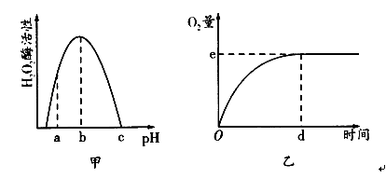

A、温度降低时，e点不移，d点右移 B、H₂O₂量增加时，e点不移，d点左移
C、pH=c时，e点为O D、pH=a时，e点下移，d点左移
20、如图甲表示pH对植物和人的淀粉酶活性的影响；图乙表示3种脱氢酶(a、b、c)的活性受温度影响的情况。下列叙述正确的是（ ）
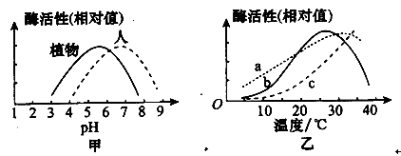
A、从图甲中可以知道pH＝7时植物淀粉酶的活性最高
B、从图甲中可以知道若影响人淀粉酶的pH由2升到7时该酶活性逐渐升高
C、从图乙中无法知道酶c的最适温度
D、从图乙中可以知道酶活性温度的范围最广的是b
21、下列关于细胞生命活动过程中ATP、ADP的说法不正确的是（ ）
A．细胞内的蛋白质合成总与ATP的水解反应相关联
B．ATP是高能化合物，其分子中有三个高能磷酸键
C．细胞内有机物氧化分解时总是伴随着ATP的合成
D．细胞呼吸过程中产生大量ATP的阶段需要O₂参与
22、如图是番茄根细胞对K⁺吸收速率和氧分压的关系曲线，下列说法错误的是( )
A、氧分压为15时，曲线A→B段将延伸为M₂
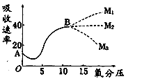B、氧分压为O和10时，根细胞呼吸所需的酶有所不同
C、A→B段，ATP是限制根细胞对K⁺吸收速率的主要因素
D、B点以后，通过中耕松土可进一步促进对K⁺的吸收，曲线将延伸为M₁
23、在a，b，c，d条件下，测得某植物种子萌发时二氧化碳和氧气体积变化的相对值如表所示。若底物是葡萄糖，则下列叙述中不正确的是 ( )
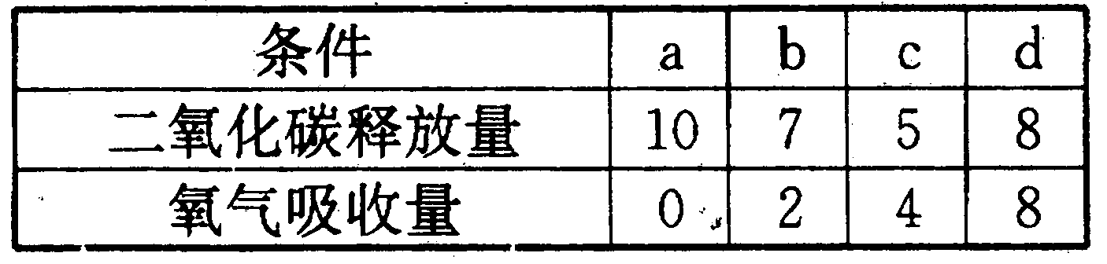
A、a条件下，呼吸产物除了二氧化碳外还有酒精
B、b条件下，有氧呼吸比无氧呼吸产生的二氧化碳少
C、c条件下，无氧呼吸最弱
D、d条件下，产生的二氧化碳全部来自线粒体
24、提取鼠肝脏细胞的线粒体为实验材料，向盛有线粒体的试管中注入丙酮酸时，测得氧的消耗量较大；当注入葡萄糖时，测得氧的消耗量几乎为零；同时注入细胞溶胶和葡萄糖时，氧消耗量又较大。对上述实验结果的解释错误的是 ( )
A、线粒体内进行的是丙酮酸彻底分解和电子传递消耗氧生成水的过程
B、在线粒体内不能完成葡萄糖的酵解，而能完成丙酮酸的分解过程
C、葡萄糖分解成丙酮酸是在细胞溶胶中完成的，不需要消耗氧气
D、有氧呼吸过程中，水的参与和生成都是在细胞溶胶中进行的
25、某生物实验小组为“探究酵母菌呼吸方式”设计了如右图所示实验装置。实验中，先向气球中加入10mL酵母菌培养液，再向气球中注入一定量的氧气，扎紧气球，置于装有20℃温水的烧杯中。再将整个装置置于20℃的恒温水浴中，记录实验开始30min后烧杯中液面变化量。下列说法错误的是( )
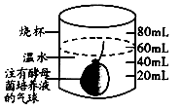A．还应设置一个气球中加入等量煮沸过的酵母菌培养液的相同装置作为对照
B．若30min后液面没有变化是因为酵母菌只进行了有氧呼吸
C．若酵母菌进行了无氧呼吸，则液面应该下降
D．该装置还可以用来“探究酵母菌进行无氧呼吸的最适温度”
二、填空题（共50分，除标注外26、27、28小题每空1分，29、30每空2分）
26、下图表示组成细胞内几种重要有机物的元素、化合物之间的关系，其中a，b，d表示小分子物质，A，B，C，D表示大分子物质，请据图分析回答：
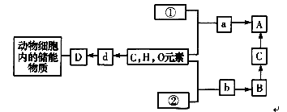
(1)D是_________，合成部位主要在__________________。
(2)B与C的不同主要是B含有_________。
(3)②为_________。a为_________。
(4)若A分子是由m个a分子组成的n条链，其中有q条环状链，则水解该物质需要水分子_________个。
27、下列是从生物组织中分离得到的几种细胞器模式简图。请据图回答：
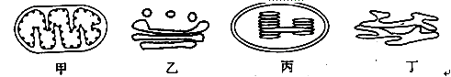
(1)研究细胞内各种细胞器的成分和功能，需要将它们分离出来，常用的方法是__________________。若图中几种细胞器取自同一生物组织，则该生物组织最可能是___________________________。
(2)图中能储存并表达遗传信息的细胞器是_______________(填序号)。
(3)甲与丙增大膜面积的方式依次是__________________、__________________。
(4)在丙内完成的能量转换过程是___________________________。
(5)在分泌蛋白分泌过程中，图中_________(填序号)生物膜面积将会依次发生改变，由此可以说明生物膜的结构特点是____________________________________。

28、(1)细胞核的___________使基因的转录和翻译两个过程在时空上分开，细胞核和细胞质之间通过________实现生物大分子的转运。
(2)脂溶性物质易透过细胞膜，表明细胞膜的主要成分中有_________。通常分泌到细胞膜外的蛋白质需经过_______ 加工和修饰后，以分泌小泡的形式排出。
(3)红细胞膜内K⁺浓度是膜外的30倍，膜外Na⁺浓度是膜内的6倍，维持这种K⁺、Na⁺分布不均匀是由膜上的______________所控制；红细胞膜上糖蛋白的糖支链具有高度的特异性，若去掉这些糖支链，就不会发生红细胞的凝集反应，说明细胞膜表面这些糖蛋白是______________。
(4)人工生物膜的主要用途有哪些?_______ (多项选择)（2分）
A．污水处理 B．食品保存 C、海水淡化处理 D、人造器官材料
29、(8分)酶具有催化性和专一性。请选用相应的实验材料和用具设计验证实验，并回答相关问题：
(一)实验材料与用具：鸡蛋清、牛胰蛋白酶、牛胰淀粉酶、蒸馏水、双缩脲试剂、试管、小烧杯、小刀、恒温水浴锅(温度可调)、时钟等。
(二)实验步骤及相关向题：
（1）实验步骤：
①_______________________________________________________________．
②___________________________，分别放入编号为1、2、3的三支试管中；
③分别向1、2、3号试管加入等量(2mL)的蒸馏水、牛胰蛋白酶、牛胰淀粉酶；
④将上述三支试管放入37℃的恒温水浴锅中保持一段时间；
⑤观察并记录实验结果。
（2）该实验的自变量是_____________，观察指标是______________。
（3）该实验中说明酶具有催化性的实验组合是_________；说明酶具有专一性的实验组合是_________。
30、刚收获的小麦种子堆放不久就萌发了。某研究小组想测量萌发的小麦种子、蚯蚓呼吸速率的差异，设计了以下的实验装置。实验中分别以20粒萌发的种子和4条蚯蚓为材料，每隔10min记录一次有色液滴在刻度玻璃管上的读数，结果如下表所示。请回答以下问题：
有色液滴移动的距离(mm)
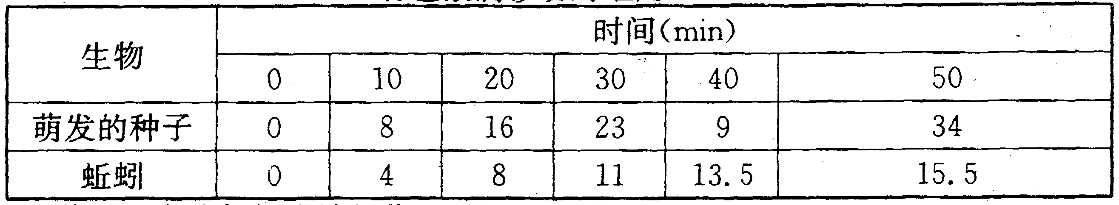
(1)装置图中浓氢氧化钠的作用是吸收_______，以蚯蚓为材料时有色液滴移动的最大速率是_______。
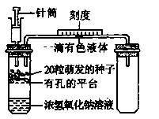(2)该实验能否说明萌发种子的呼吸速率比蚯蚓的呼吸速率大?并说明理由。
_________________________________________________。
(3)刚收获的小麦种子堆放后容易发热，其热量来源于自身细胞呼吸及其携带的微生物呼吸所释放的能量。请根据提供的实验材料和器具设计实验加以验证。
①实验原理：细胞呼吸散失的热能的相对值可用温度计测量，散热越多，温度上升得越多。
②实验材料和器具：刚收获的小麦种子，同样大小消过毒的透明保温瓶，消过毒的温度计和棉花，加热煮沸过的烧杯等用具，0.1％的高锰酸钾溶液、酒精灯等。
③实验步骤：
第一步：取三个同样大小消过毒的透明保温瓶，分别_____________________.
第二步：取刚收获的小麦种子若干，均分成三份，分别做三种处理：一份______________，放入A瓶中；一份用__________浸泡一段时间后放入B瓶中；一份用清水浸泡后直接放入C瓶中。
第三步：在三个瓶中插入温度计并用棉花把瓶口塞紧，记录温度计的示数。
第四步：将三个瓶放到适宜且相同的环境中，过一段时间后______________。
④预期实验结果并得出结论：
结果：________________________________________________________。
结论：说明小麦种子堆中的热量来自种子自身呼吸及其携带的微生物的呼吸所释放的能量。
2013届高三(补习班)第一学期第一次阶段性考试
生 物 答 案
一、选择题
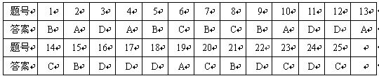
二、填空题
26、（1）糖原 肝脏和肌肉
（2）脱氧核糖和胸腺嘧啶
（3）N、P元素 氨基酸
（4）m－n＋q
27、（1）差速离心法 绿色植物的叶肉组织
（2）甲、丙
（3）内膜向内折叠形成嵴 类囊体堆叠形成基粒
（4）光能→ATP中活跃的化学能→有机物中稳定的化学能
（5）丁、乙 具有一定的流动性
28、（1）核膜、核孔
（2）脂质 内质网和高尔基体
（3）载体 抗原 （4）ACD
